派别解析

魔所有人带奋，避特技  
仙所有人带攻，识  
魏所有人攻击翻倍  
吴所有人带临，统  
蜀所有人攻击次数翻倍，部分策略攻击次数翻倍  
群所有人攻击下降0.5倍，攻击次数翻倍带统特技  
六芒星为名将三倍会心，带两个特技

神将在原基础上大幅增加能力值，我方神将特技减少至1个。攻击次数增加攻击翻倍。

特技解析

攻　　　　　　　　攻击次数翻倍

武　　　　　　　　普通攻击1.5倍威力

智　　　　　　　　计策攻击1.5倍威力

术　　　　　　　　计策攻击次数翻倍

避　　　　　　　　提高25%回避力

防　　　　　　　　受伤害降低25%

谋　　　　　　　　计策成功率上升

疗　　　　　　　　恢复计策恢复量2倍

临　　　　　　　　降低对方城防

识　　　　　　　　所有地形为得意地形

奋　　　　　　　　普通攻击必奋战

统　　　　　　　　兵力下降时攻击力不减

命　　　　　　　　命中率提升（对手若无“避”则不会攻击失败）

阵法解析

1.利剑阵 全体成员攻击上升0.5倍，防御下降0.5倍

2.突击阵 第一位速度加100，攻击上升0.5倍，防御下降1倍

第二位速度加90， 攻击上升0.4倍 防御下降0.8倍

第三位速度加80， 攻击上升0.3倍 防御下降0.6倍

第四位速度加70， 攻击上升0.2倍 防御下降0.4倍

第五位速度加60， 攻击上升0.1倍 防御下降0.2倍

3.坚甲阵 全体成员攻击下降0.5倍，防御上升0.5倍

4.军师阵 第一位速度加50， 攻击下降0.5倍，防御上升0.6倍

第二位速度减68， 攻击上升0.4倍 防御上升0.2倍

第三位速度减68， 攻击上升0.4倍 防御上升0.2倍

第四位速度减68， 攻击上升0.4倍 防御上升0.2倍

第五位速度加50， 攻击下降0.5倍，防御上升0.6倍

特点： 所有策略攻击能多打一次,拥有术特技武将能多打两次

5.将军阵 第一位 攻击上升0.2倍，防御上升0.4倍

第二位速度加20， 攻击上升0.5倍 防御下降1倍

第三位速度加40， 攻击上升1.5倍 防御下降2倍

第四位加速度20， 攻击上升0.5倍 防御下降1倍

第五位 攻击上升0.2倍，防御上升0.4倍

特点： 所有物理攻击能多打一次,拥有攻特技武将能多打两次

6.猛将阵 第一位速度减88， 攻击上升0.2倍，防御上升0.2倍

第二位速度加80， 攻击下降0.6倍 防御上升0.4倍

第二位速度加80， 攻击下降0.6倍 防御上升0.4倍

第二位速度加80， 攻击下降0.6倍 防御上升0.4倍

第五位速度减88， 攻击上升0.2倍 防御上升0.2倍

特点： 所有物理攻击能多打一次,拥有攻特技武将能多打两次

所有策略攻击能多打一次,拥有术特技武将能多打两次

注： 此阵法我方不可学，只能靠阵法书在摆此阵

宝物解析

1.天道之刃 武力+20 智力+5 速度+20

可以多攻击一次

2.神行靴 速度+50 攻击+15 防御+15

3.项羽护手 武力+25 攻击+10

4.麒麟护手 武力+5 智力+2 速度+3 攻击+12 防御+13 可由玄铁和麒麟臂合成

5.玄铁 武力+1 智力+1 速度+1 攻击+1 防御+1 战斗中使用可提升攻击力三回合

6.阵法书 武力+1 智力+1 速度+1 攻击+1 防御+1 战斗中使用可摆猛将阵

7.混乱书 武力+2 智力+2 速度+2 攻击+2 防御+2 战斗中使用可离间敌方全体

8.制作图纸 武力+10 剧情物品 打造麒麟鞭的必备物品

9.追风马 速度+100

10.腥红盾 攻击+15 防御+35 注:不卸下该装备则只是防御+144

11.玉玺 武力+10 智力+10 速度+10 攻击+10 防御+10

12.天丛云剑 武力+30 隐藏剧情剧情物品,可用来收草稚京

13.八咫镜 智力+25 隐藏剧情剧情物品,可用来收神乐千鹤

14.八尺琼勾玉 速度+35 隐藏剧情剧情物品,可用来收八神庵

15.八咫天琼剑 武力+30 智力+25 速度+35 攻击+10 防御+10 打败暴走八神可获得

16.夜照玉狮子 武力+20 智力+20 速度+120 攻击+30 防御+30 神行靴和追风马可合成

正片开始

1. 初始在山洞里。远吕智脚下有招魂丹。在火的附近有荆棘盾，然后把宝箱全开了。在一个一闪闪的地方宝箱旁边是混乱书。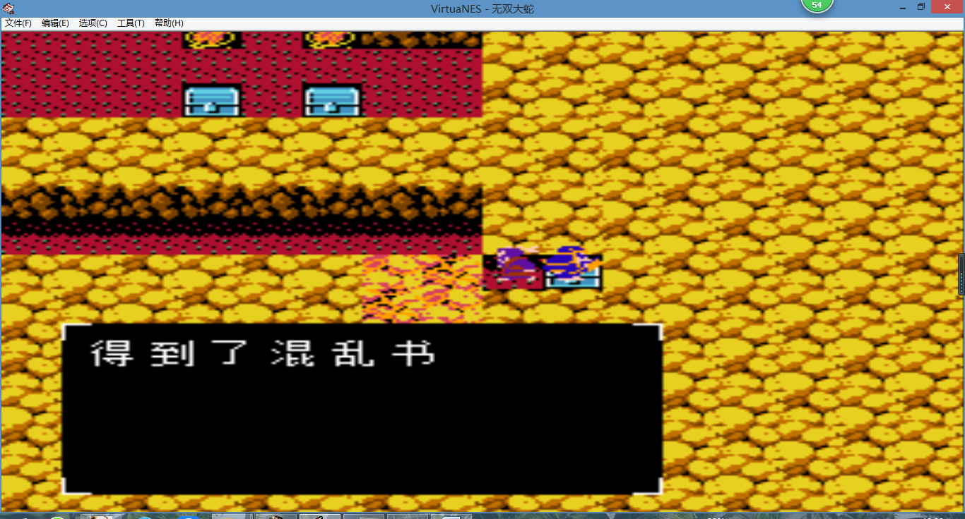建议开始现在洞里刷级。因为死了可以直接复活。然后出洞。先升级到有赤心计。再去攻城。血少了就加血。打完后进城。妲己暂时不会加入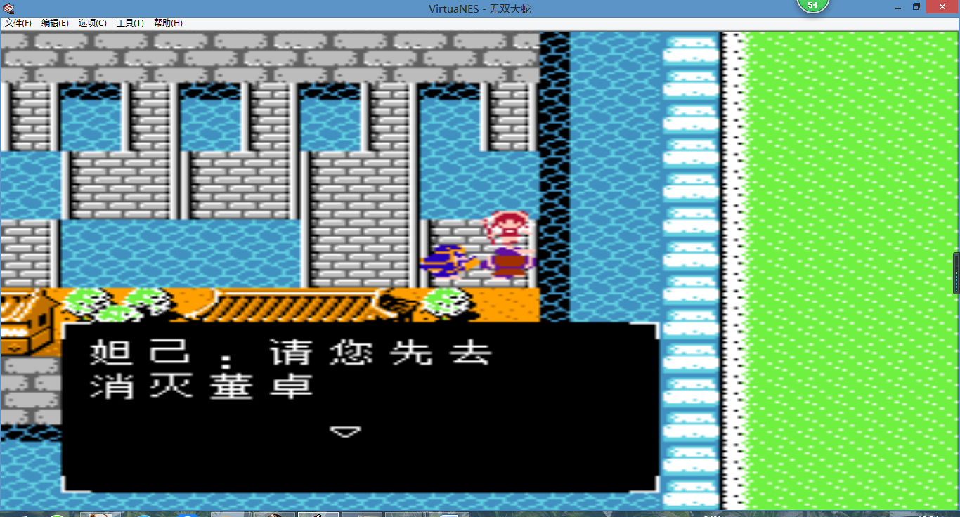。在最左边有水鬼。可以收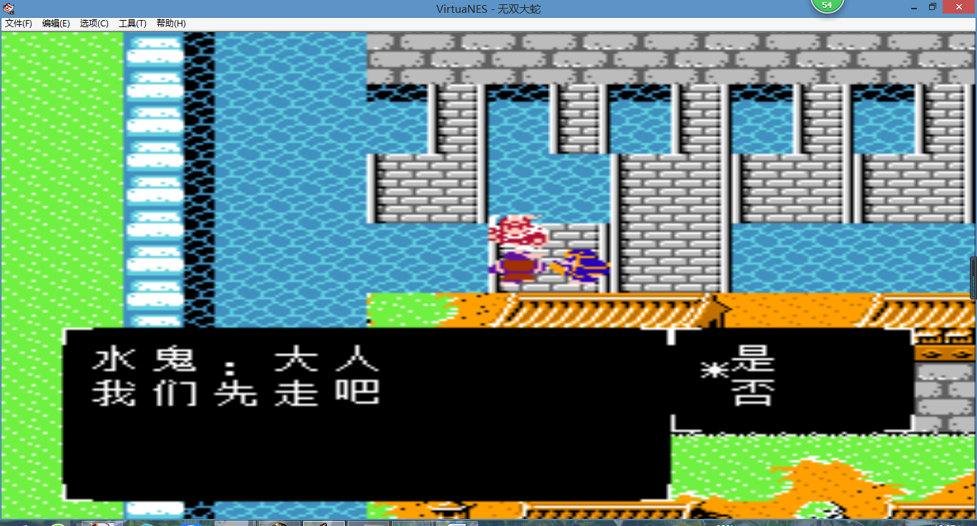。收完后他可以去宫殿右上角拿玉玺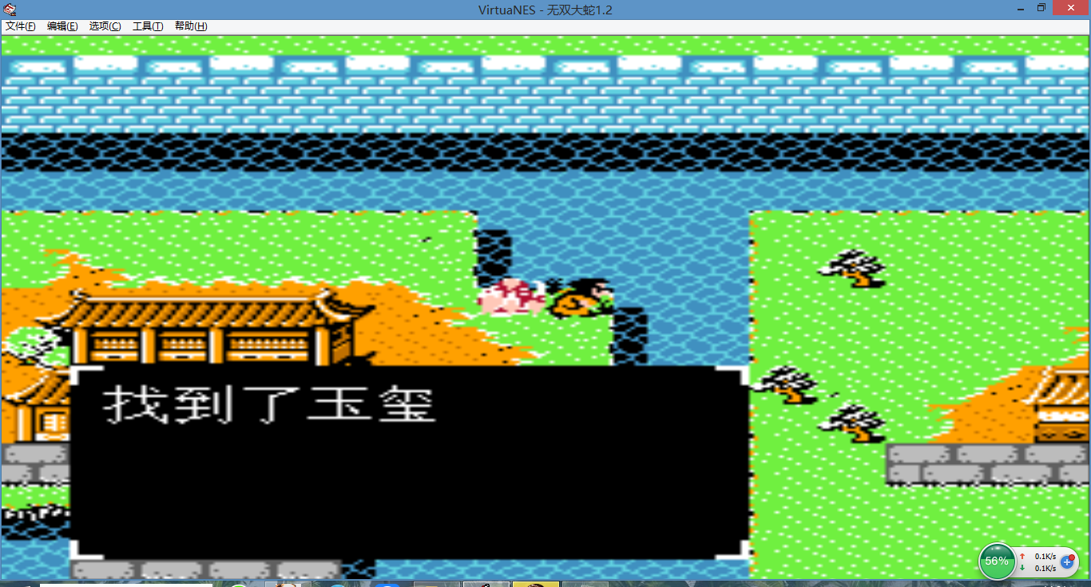。城门口，有点钢枪。然后出门练练级。去打华雄。华雄战对面有buff所以我们可以先去刷刷级。爆点装备去卖。翻新身上的装备。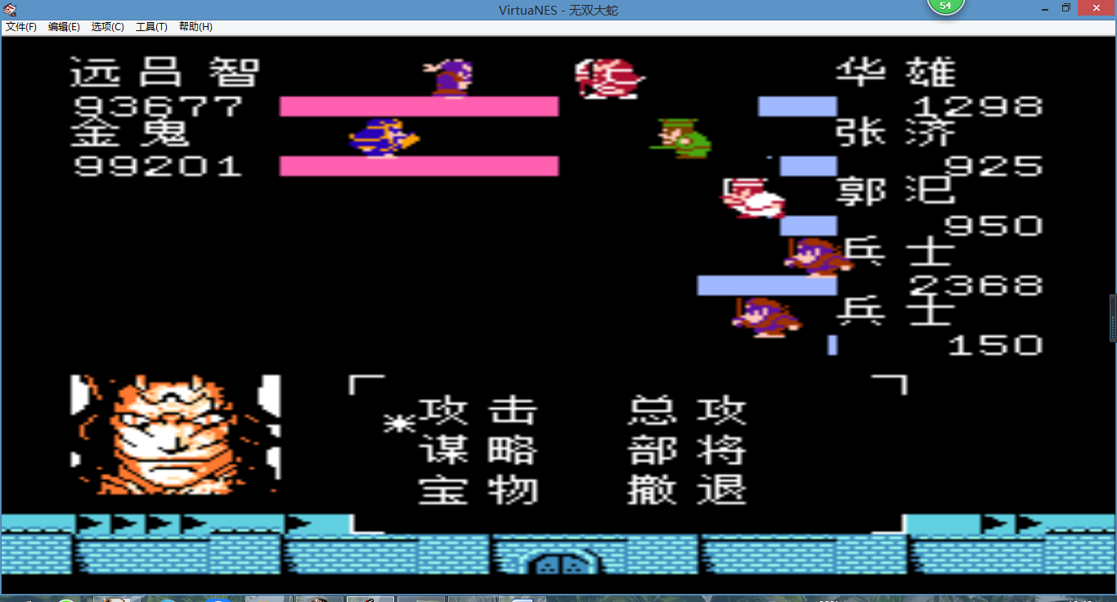打完华雄后。要打吕布。可以先去外面打野收华雄。他的血不会变一直会是1300血。可以当肉。然后往右走去打吕布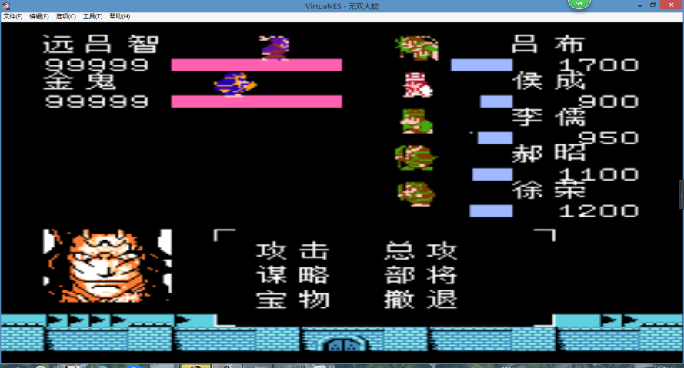打完吕布后。可以在野外抓李儒。前期智力输出。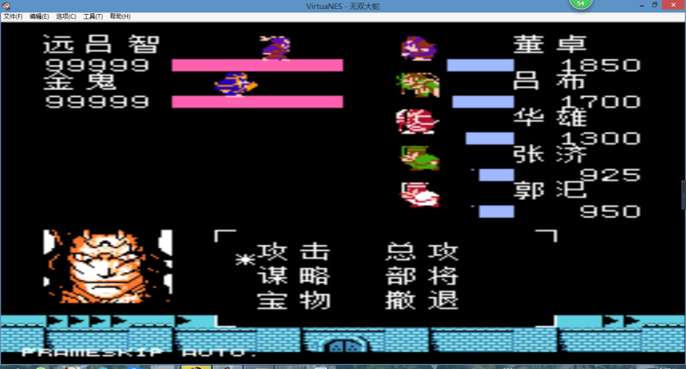上去接着打董卓二连战。切记这里一定要一次过。否则第二次战斗时死了的话。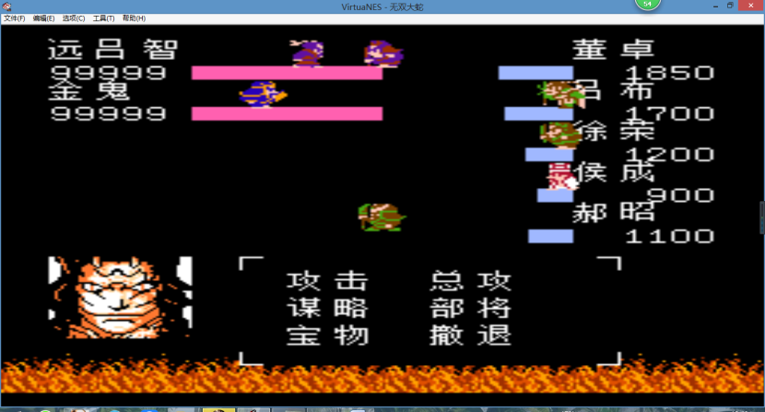恭喜你卡剧情了。打完后吕布暂时不加入。我们要先去收妲己。妲己加入后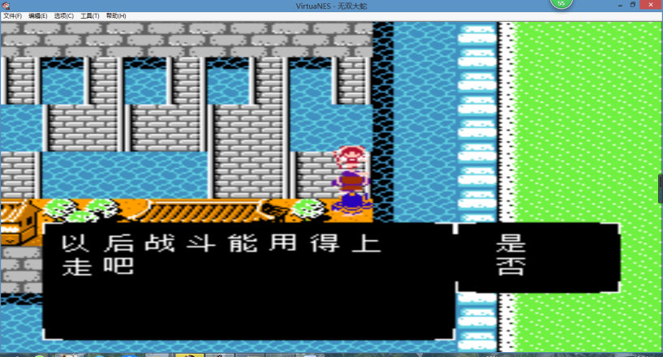。我们可以收吕布了。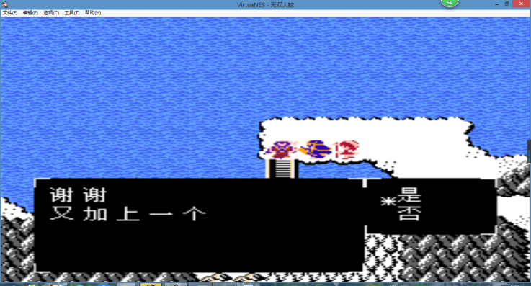

2.

收完吕布后继续走。我们就可以打张翼德了。打完张翼德后可恶的仙人就来了?，去打太公望。这一战要撤退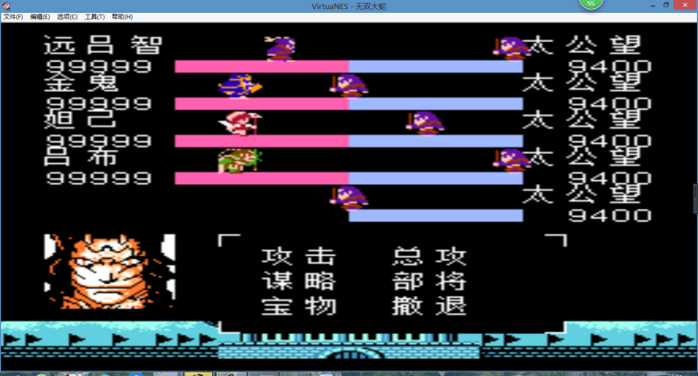。不退不行。不然后面没铁匠。撤退后妲己和金鬼都会走。我们穿过山洞可以到寿春。对了。在洞里有一团火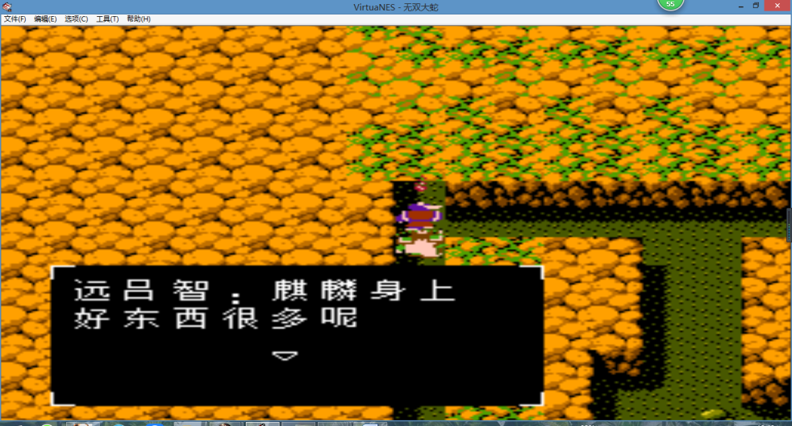。那个是麒麟可以刷。麒麟会掉麒麟臂和玄铁还有麒麟尾。麒麟的攻防会随我方的等级一起改变。麒麟右边的箱子里有玄铁.刷麒麟只要刷一个麒麟尾就行了。有了麒麟尾和玄铁后我们可以去找铁匠打造麒麟鞭了。找铁匠之前需要制作图纸。制作图纸在初始山洞的一条小路尽头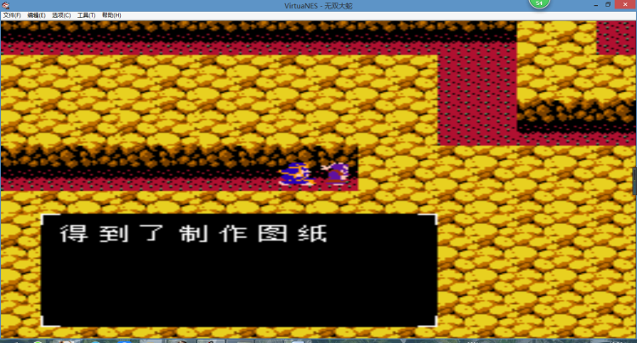。门口有助手可以打造麒麟护手。得到麒麟鞭后我们可以进城找妲己了。然后回去报仇。打完太公望后。去徐州这里有二连战。第一战比较简单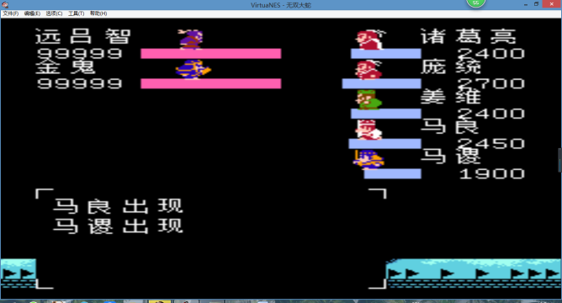。第二战较难。第二战先打赵云。然后疑心或者离间张飞马超。打赢后诸葛亮是我们滴人啦?。进城后在宫殿灯的旁。边有八咫镜。进宫殿。孔明在里面等我们。我们可以玩妲己线了。记住剧情跳转之前把除妲己和主角外的丢编所。

3.

到妲己这里了。先和她前面的小兵对话。不然出门没金鬼。收了金鬼往上走。又会遇到可恶的太公望。这次我们可以等他自己被砸死。。打死后往上继续打风魔小太郎。撑过三个回合他会对话。然后加入。然后我们可以走回徐州了。记住人物放编然后进宫殿。对话诸葛亮。。。得知远吕智大大?跟大耳贼去吴国打探消息了。。。

4.

剧情转换后来到了一个房间。刘备跑来说妲己他们去南城了。但二爷却给坏消息被敌人包围了。然后刘备和关羽会加入。出门。房子旁边有一把鸣鸿刀。可以给二爷。出门遇到吴国三老。。可以打可以不打。〔打败后往下走，可以触发隐藏剧情，会有飞贼。打死后进山寨收越兮两兄弟，越老夫子脚下有阵法书〕。然后往下走。下面有一座城。进去会遇到战斗。打死后打贼离开。进城和小兵对话可以设置编所。收了金鬼和妲己（妲己在编里记得拿出来）后。去对话诸葛亮正式开始伐吴！！！！！！！

5.

开始伐吴了。开始听刘备瞎bb。冀州下面那个城里可以进阶马超。完了后出门

往桥那边走。会遇到吴国的武将。打完后妲己叫我们去新野?，去了新野后出来。会遇到魔王兵说诸葛亮下落不明了。再进新野去桥上找魔王兵对话得知姜维去冀州了。然后去冀州对话姜维得知华佗救了诸葛亮

，华佗也回家了。华佗家在盘龙冈就是一个缺口处。。。进去后对话华佗扯一大堆废话后。睡觉在来对话华佗。对话完后。在对话一次等他说去吧。再走。然后我们去诸葛亮家。里面也有魔王兵对话得知猪哥去新野了。然后去新野宫殿。对话那个长得像二爷的猪哥。这里要对话两次。得知战场的地方在新野出去的小树林里。找到诸葛瑾打败他。。这里要注意张飞先不要进阶。等远吕智离队再去进阶。打完后回去得知猪哥被抓了。现在去猪哥家。看到有个远吕智站在那里。然后去搞死他。打死后进去。得知猪哥脑子不行了。需要灵药。有灵药的人在原版司马徽的那里。然后在那个村子里有人有灵药。但是需要郭汜。我们需要去野外抓他。抓到后给那个人。我们可以得到灵药。然后去救猪哥。。。

6.

拿到灵药回孔明家，对话，一番舌战之后孔明加入，接下来就是孔明大显身手，这时候远吕智会离队，各位想进阶张飞的可以去博望坡进阶张飞了，博望坡里有阚泽，干死他，

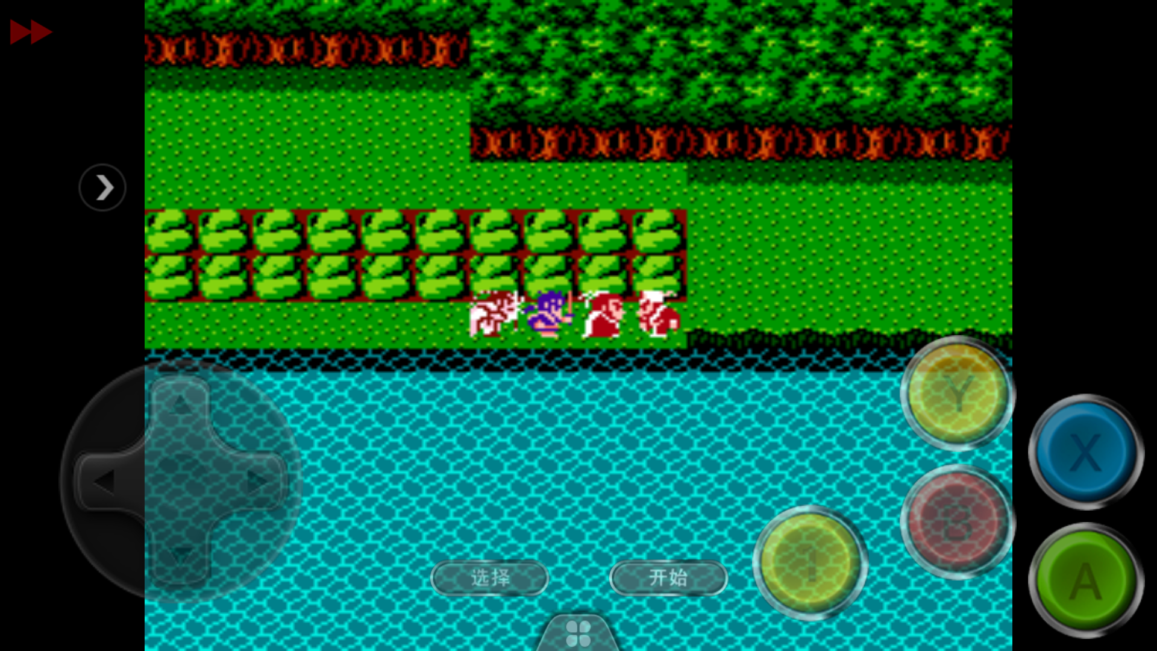

往前走出了博望坡从这里进去就是原版的密道，里面有潘璋，搞死他，每回合都有火烧。打完之后回新野，和远吕智对话，得知荆州有人闹事

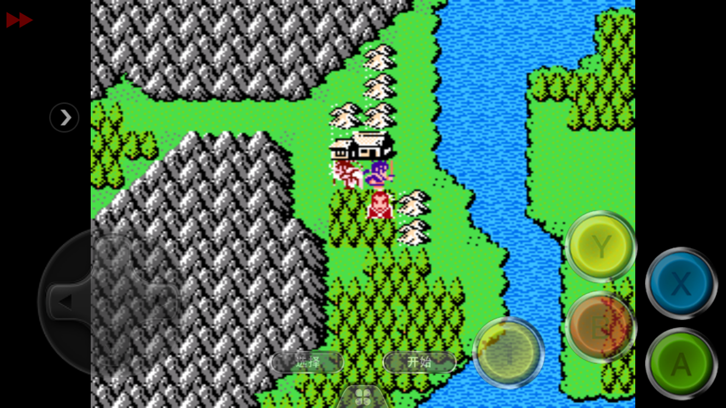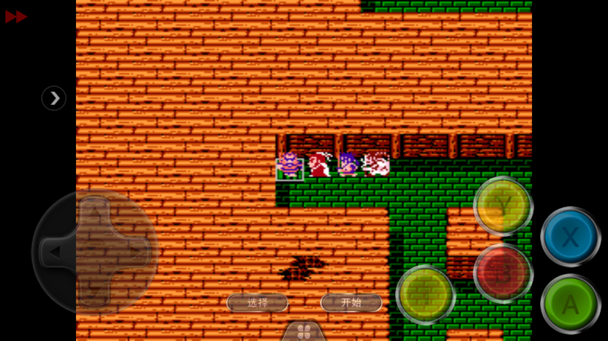

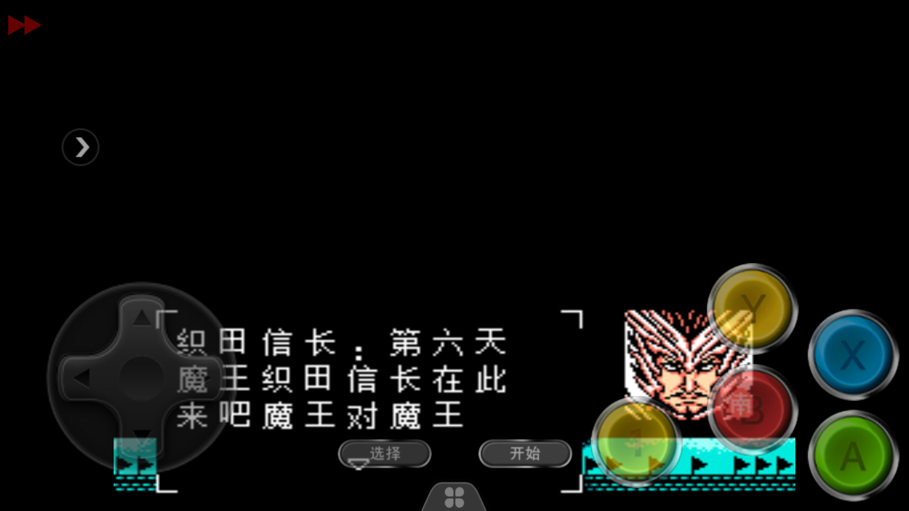

打完织田信长，回新野宫殿对话，再去马超进阶的城找包打听（这货估计是作者的亲戚），和包打听对话得知船在港口（港口在江夏西南）到港口走到头，遇到海盗，打死之后回去找包打听，得知船在港口是隐形的（这个就很蛋疼）来到港口坐船，船停了上岸就碰到周瑜，孔明和周瑜互相问候爹妈之后开打，打完调查得到天丛云（收草稚京）接着去柴桑宫殿里找到火药，和旁边的人对话，有人偷袭荆州，拿上火药去襄阳，过了博望坡炸了石头，继续前进，在半路会碰到孙权带队（这有点难打），打完之后去冀州和姜维对话，去找华佗，得知赵云进阶在原版庞统处，进阶后要在野外抓，血很厚，攻击很高，打的时候要准备好智复丹（我在这问候了一下老王的妹妹😂），去进阶赵云的路上有八尺琼勾玉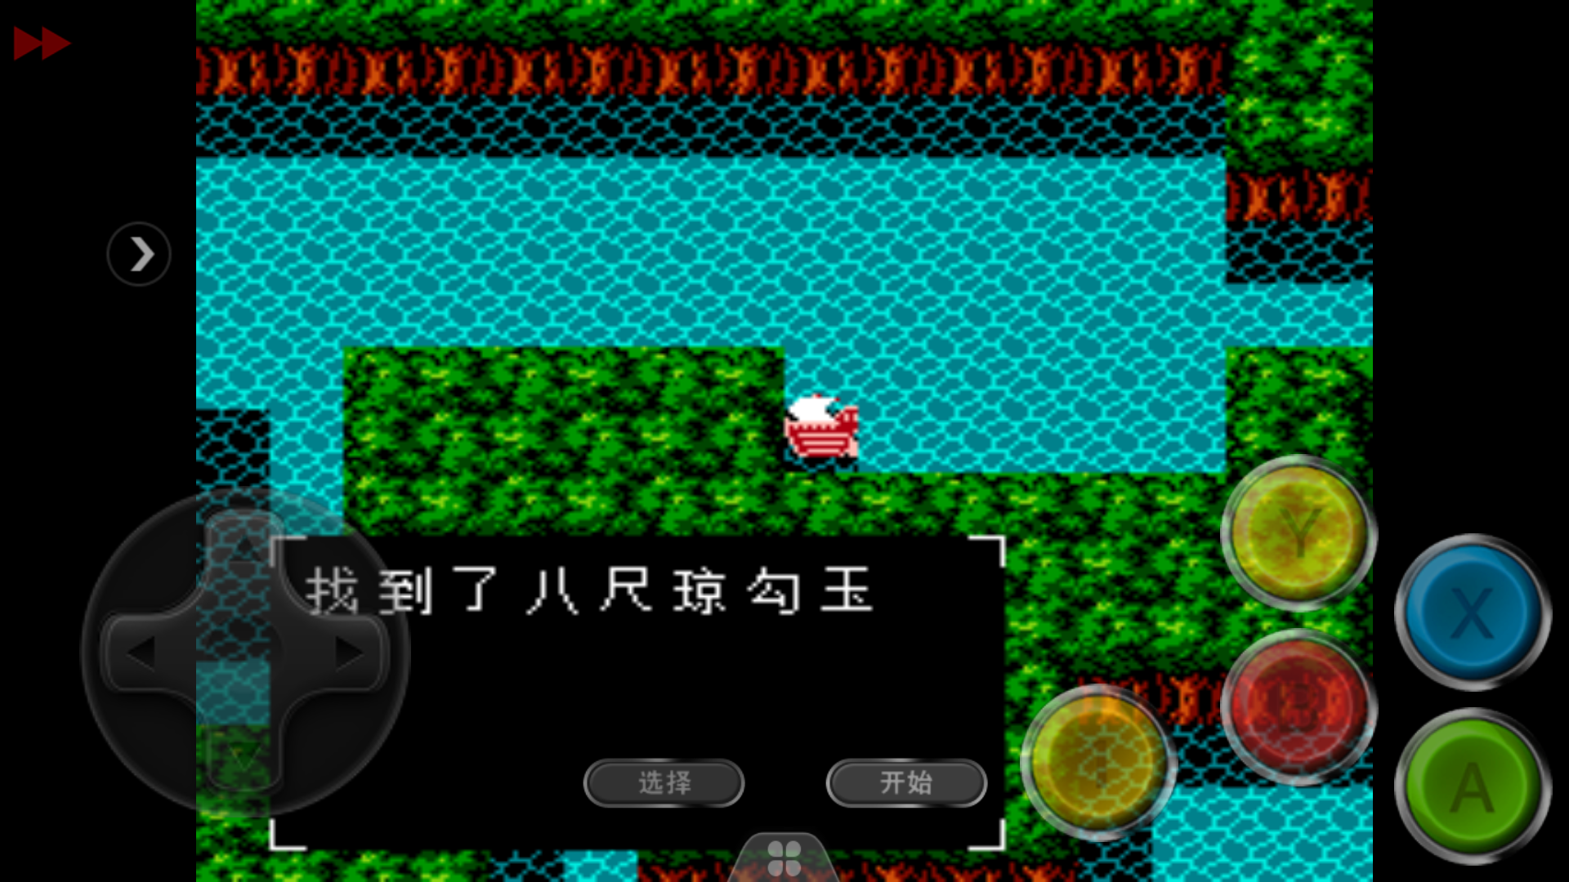，然后去柴桑北面的村子，走密道，走到头有八神，用八尺收，出去就是打吴国，很难打，很难打，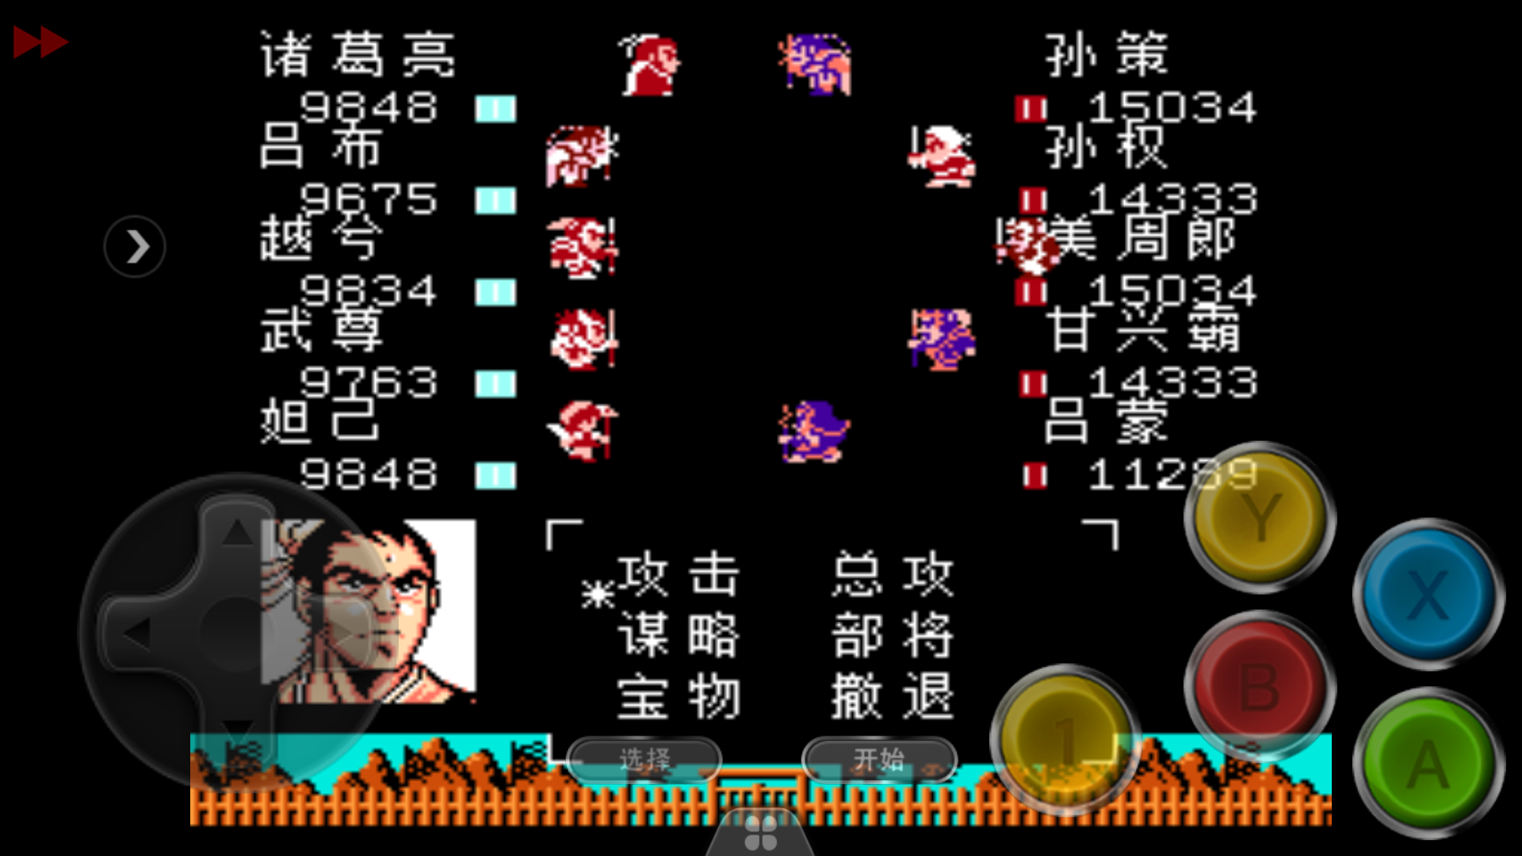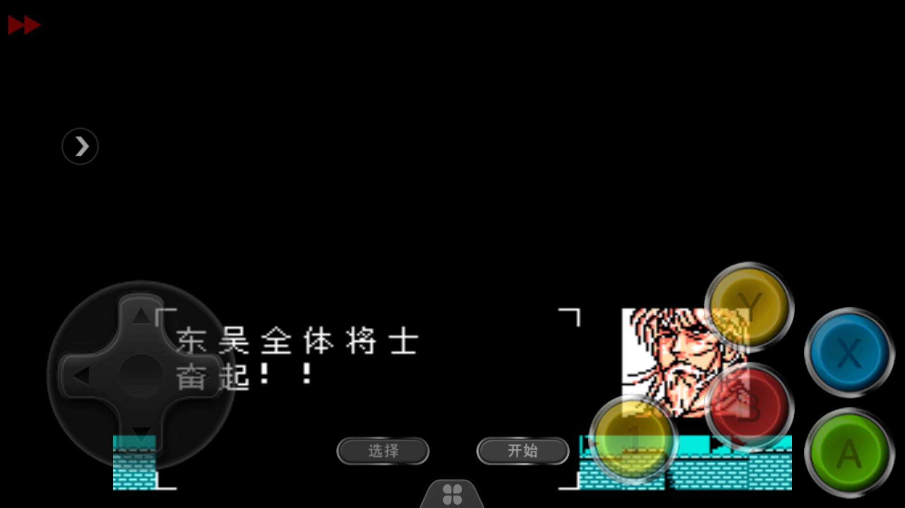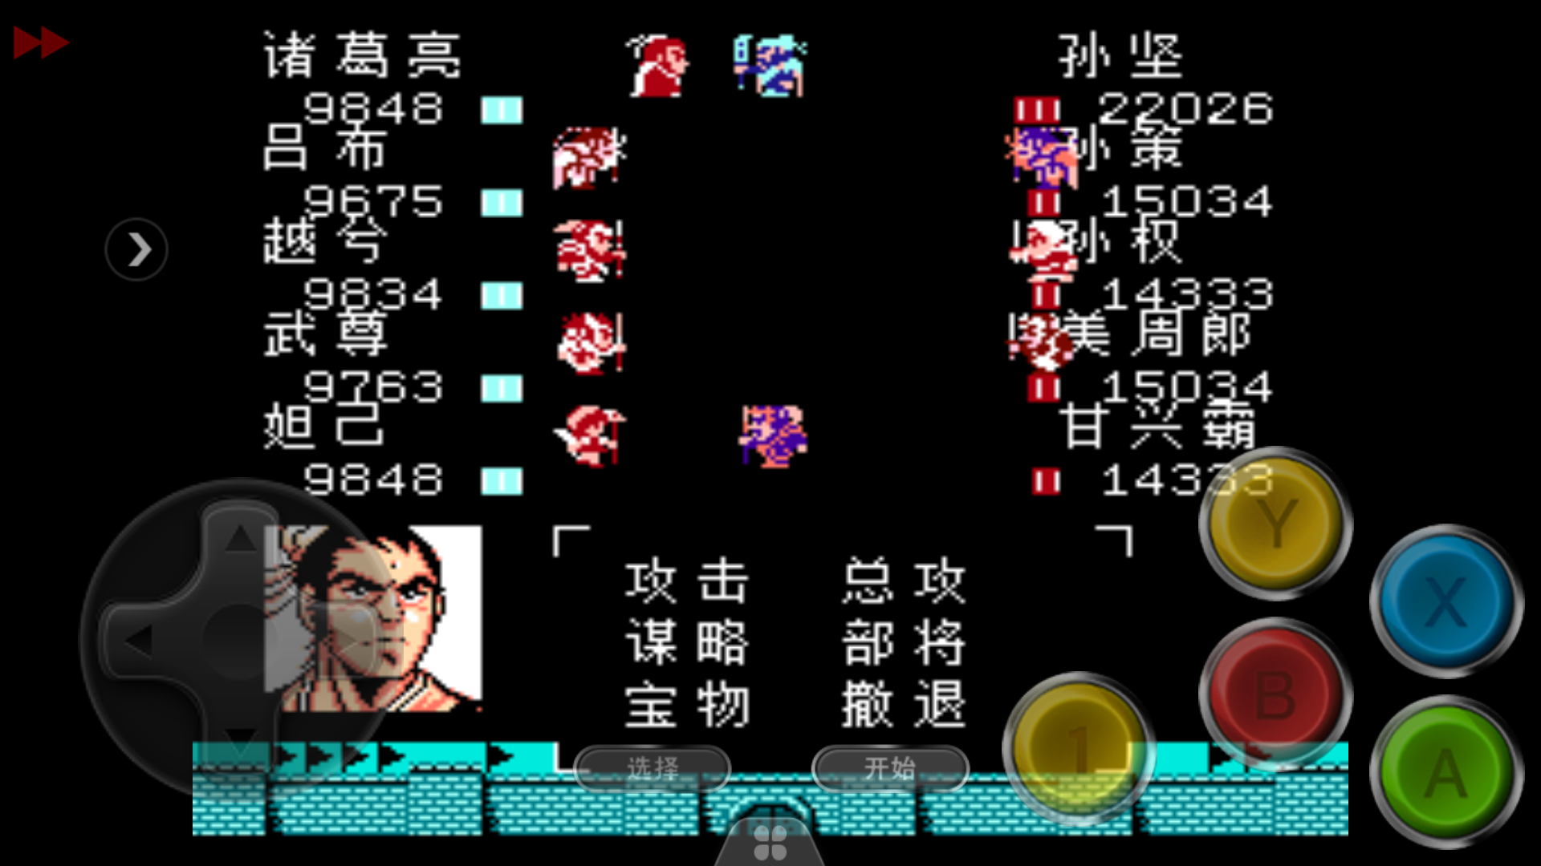打完和远吕智对话，回到新野。

7.

一番废话之后远吕智在江夏等你，一路跑到江夏进去和城中央的远吕智对话，然后去打襄阳，半路遇到邓忠和战神，这里直接总攻送死，然后就会出现在冀州，再次出发到襄阳北方的山洞杀了许仪，调查宝箱得到干将再去江夏，给他500块，他就让开了，出城再进城，进房子把干将给战神，再去打襄阳，战神就不在了，打完邓忠，进襄阳城打邓艾，这里不好打多用sl大法，打完去襄阳下面坐船，船刚到就有人偷袭，打完向下走，去打李典守的夷陵，打完去岔路口，在图中位置有盗贼，很难打，打完得到画，再去打南郡，打完里面有个妹子把画给他，他给你给招贤令，再回夷陵，夷陵右上角对话甘宁，收***甘宁！！！***（用了就知道甘宁多厉害）然后一路向上到樊城，樊城不用打，然后去右边的山洞，遇到典韦，（***这里可以收周瑜！！***撑过5个回合有小兵然后撤退，回南郡城门口有小兵，从中间左边，慢慢出去一格，在向上，如法炮制，绕道小兵那，得知打典韦的山洞里有人抓了小乔，去灭了他和小乔对话，然后回襄阳成里找周瑜，***周瑜加入！！！***继续打樊城，只有典韦一个人，打完过山洞开始打四郡。

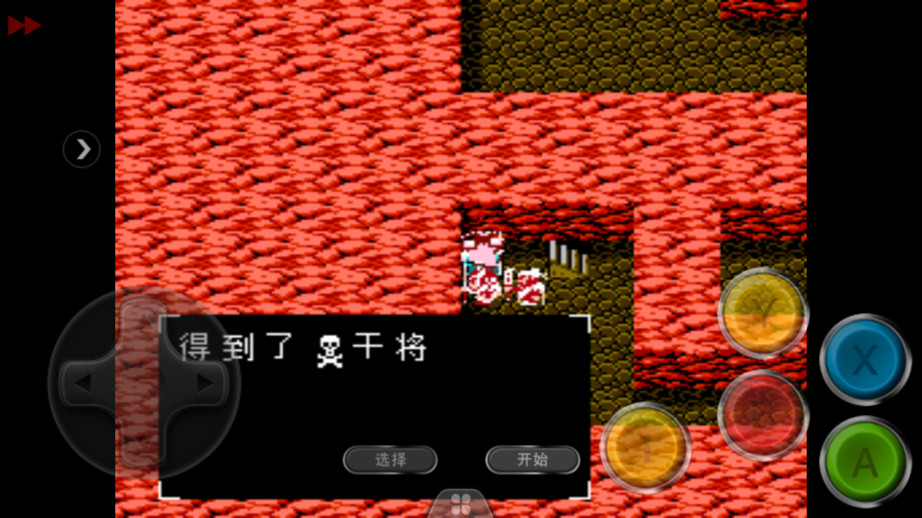8.去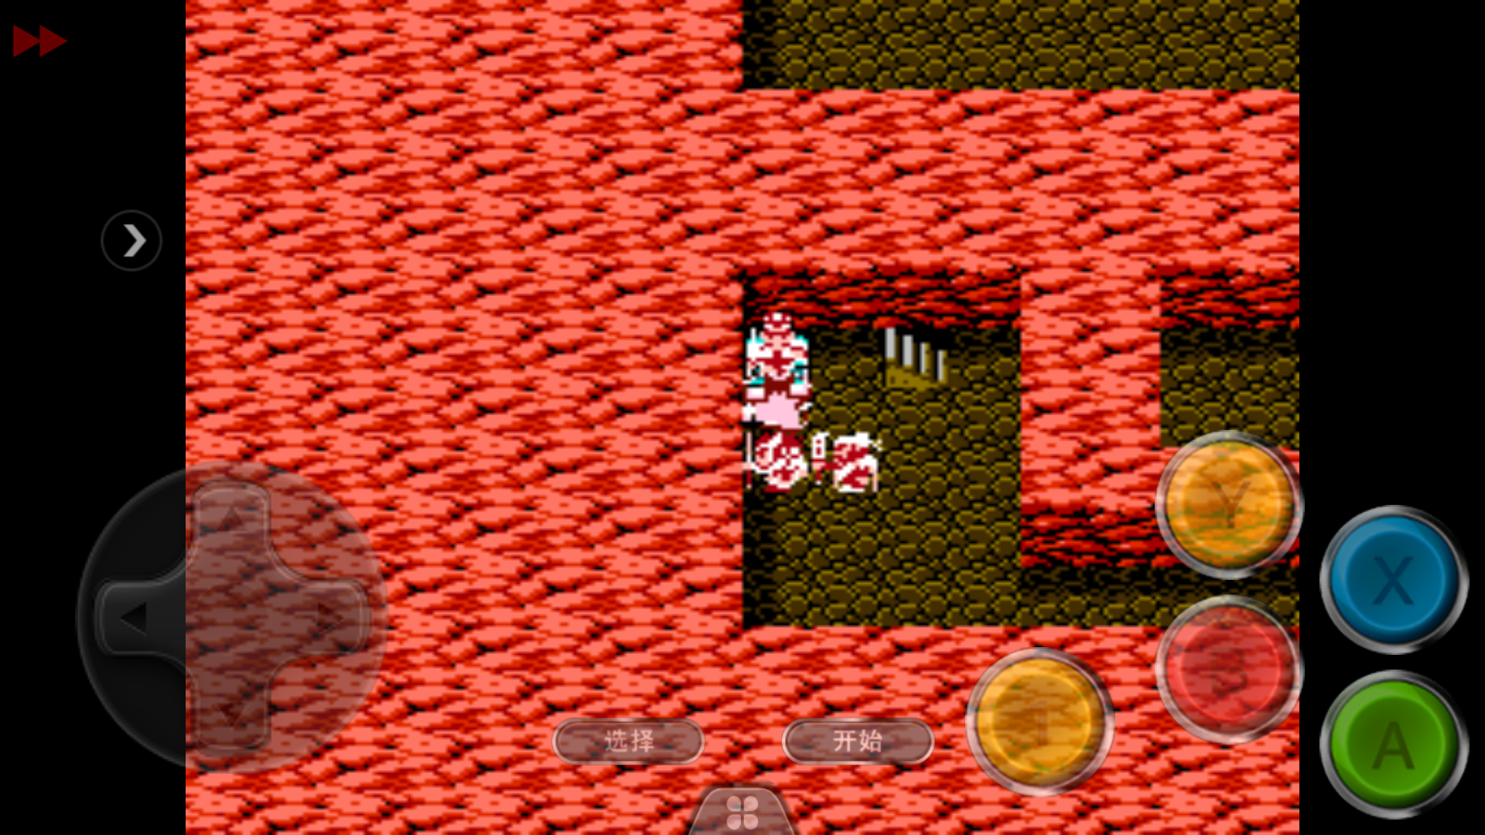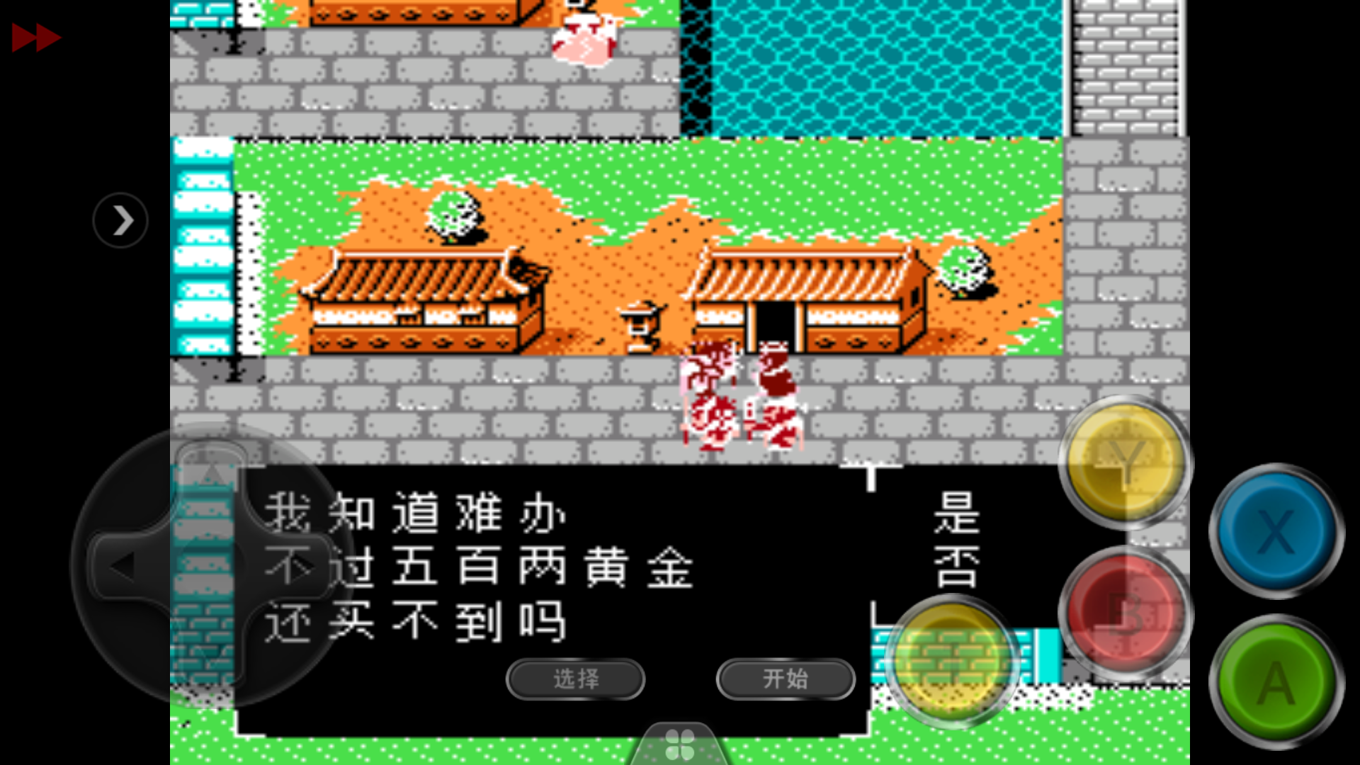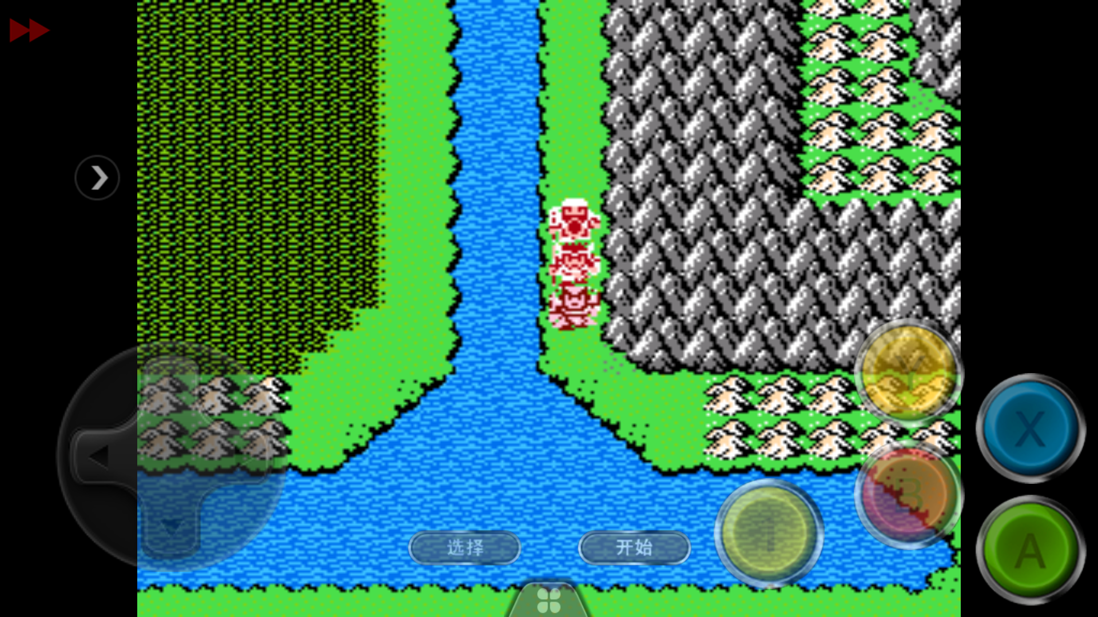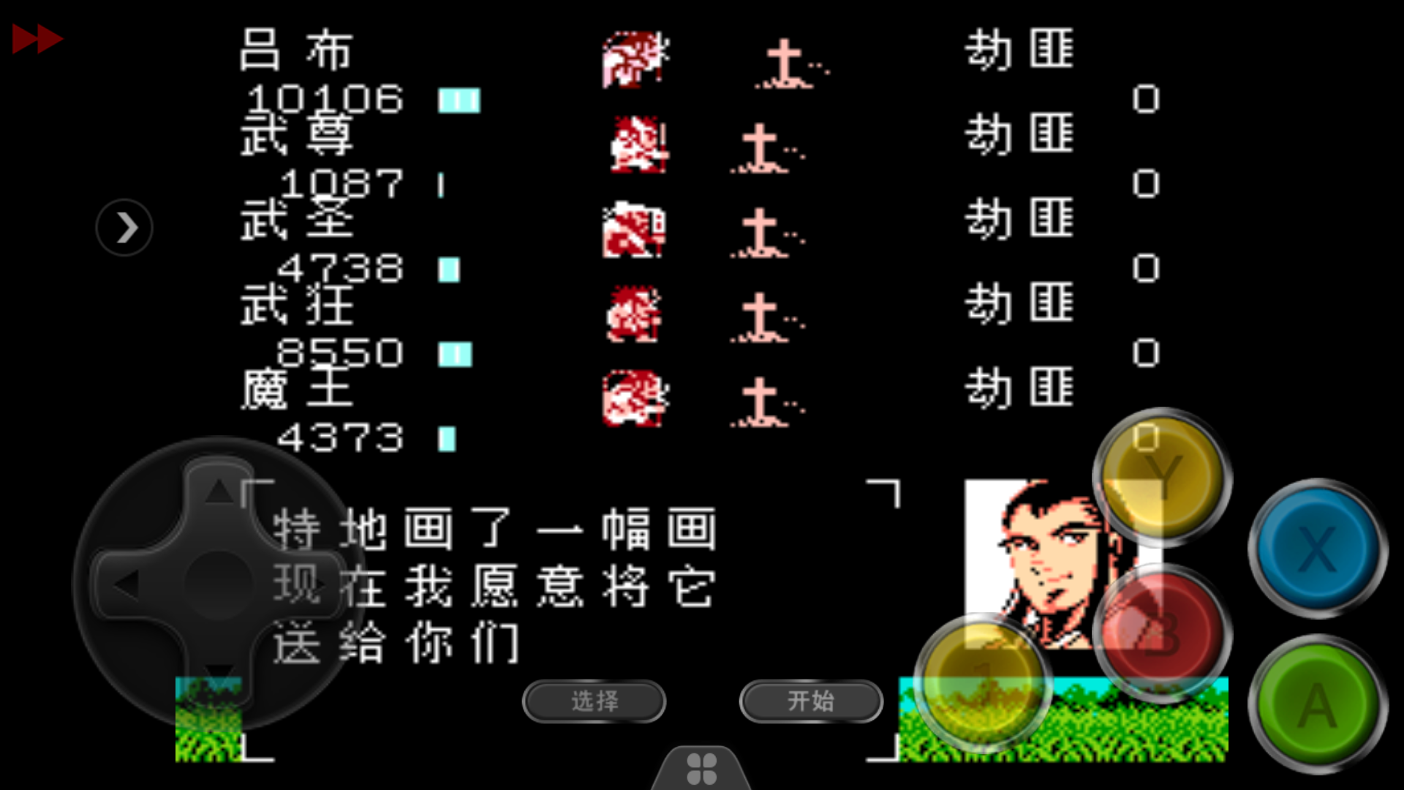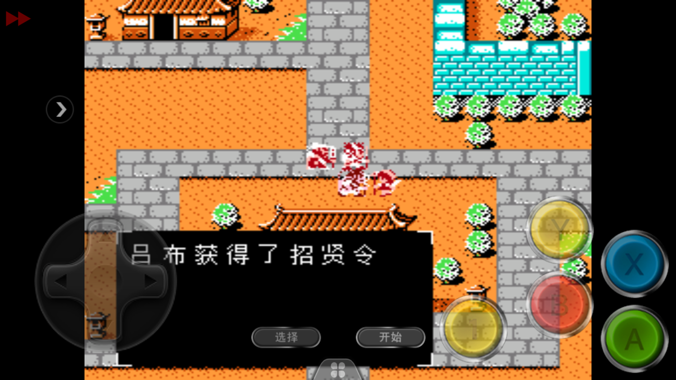打四郡，武陵是曹植带队。零陵曹丕带队，然后去贵阳左边的村庄，里面有邓艾，然后对话，打贵阳，杀了庞德进城在和邓艾打，再去打典韦。和典韦单挑，这里是3连战，最后一站打曹操，打完去曹丕的城下面山洞找百万钱袋，再去长沙找黄忠把钱袋给他（黄忠也是财迷），黄忠加入，然后和宫殿门口曹操对话，黄忠丢失。 出城再进城去宫殿找妲己，再去打曹植的城池往右走顺着路到一个村子，得知蜀国叛变了和吴国占领了荆州，这时你队伍里的五虎将全没了，去编所拉人，向荆州出发！

***9.***荆州这里是4连战，很难，很难，很难，很难，很难，捶胸顿足的难，打完进城走到头，再杀曹操，杀完就回到了新野，***姜维加入！！！，进去姜维堵住的们，里面对话张角加入！！！董卓加入！！！***再去宫殿和远吕智对话，和宫殿外的女的对话得知包打听在冀州（这货又出来了）去冀州找包打听，在新野收姜维的房子下面两个房子里有密道，在这之前一进新野门口有个老头，和他对话他会买给你一匹马，要10万（我干他妈的飞机螺旋桨）得到照夜玉狮子，去密道里面有个人对话得到夜明珠消息，夜明珠在他老婆那（这货估计是妻管严），接着去收赵云的城外面的乱石堆，进去找到他老婆得到夜明珠，去找包打听，再去密道走那个男的右边那条路来到了原版廖化处，杀了魂魄（***项羽魂魄加入！！***）卑弥呼会说玩捉迷藏，去襄阳上边的山洞找到卑弥呼，回到新野准备打刘璋，有新武将加入（荒）